МИНИСТЕРСТВО ОБРАЗОВАНИЯ РЕСПУБЛИКИ БАШКОРТОСТАН
ГОСУДАРСТВЕННОЕ АВТОНОМНОЕ УЧРЕЖДЕНИЕ ДОПОЛНИТЕЛЬНОГО ПРОФЕССИОНАЛЬНОГО ОБРАЗОВАНИЯ ИНСТИТУТ РАЗВИТИЯ ОБРАЗОВАНИЯ РЕСПУБЛИКИ БАШКОРТОСТАН (ГАУ ДПО ИРО РБ)

Информационный отчет об итогах проведения
исследования качества общеобразовательной подготовки обучающихся средне-профессиональных организаций в
Республики Башкортостан в 2019-2020 учебном году

Информационно-аналитический отдел
ГАУ ДПО Институт развития образования РБ

Уфа – 2019
Информационный отчет об итогах проведения
исследования качества общеобразовательной подготовки обучающихся
средне-профессиональных организаций в
Республики Башкортостан в 2019-2020 учебном году

Управление оценки качества образования и контроля (надзора) за деятельностью органов государственной власти субъектов российской федерации в рамках реализации работ по проекту «Организация и проведение мониторинга уровня общеобразовательной подготовки обучающихся по образовательным программам среднего профессионального образования на базе основного общего образования, завершивших освоение основных общеобразовательных программ среднего общего образования в предыдущем учебном году» информирует о проведении исследования качества общеобразовательной подготовки обучающихся по образовательным программам среднего профессионального образования на базе основного общего образования, завершивших освоение основных общеобразовательных программ среднего общего образования в предыдущем учебном году по учебным предметам «Русский язык», «Математика», «История», «Биология».
Исследование проводится Федеральной службой по надзору в сфереобразования и науки совместно с ФГБУ «Федеральный институт оценки качества образования» в целях развития единого образовательного пространства в Российской Федерации, совершенствования единой системы оценки качества образования.
Дата проведения исследования: 12 ноября 2019 года.
Участниками исследования являются обучающиеся по образовательным программам среднего профессионального образования на базе основного общего образования, завершившие освоение основных общеобразовательных программ среднего общего образования по очной форме обучения в предыдущем учебном году.
Для проведения исследования формируется репрезентативная выборка из числа образовательных организаций среднего профессионального образования (далее - 00 СПО).
Информация об исследовании, включая инструктивные материалы, размещается в ФИС ОКО (https://fis-oko.obmadzor.gov.ruраздел «Обмен данными» или прямая ссылка https://lk-flsoko.obmadzor.gov.ru/).
Результаты исследования могут быть использованы 00 СПО, органами местного самоуправления, муниципальных районов и городских округов в сфере образования и органами исполнительной власти субъектов Российской Федерации, осуществляющими государственное управление в сфере образования, для анализа текущего состояния системы образования и формирования программ её развития.
Не предусмотрено использование результатов исследования для оценки деятельности ОО СПО, преподавателей, органов местного самоуправления, муниципальных районов и городских округов в сфере образования и органов исполнительной власти субъектов Российской Федерации, осуществляющих государственное управление в сфере образования.

Нормативно-правовая база

Письмо Рособрнадзора от 08.10.2019 №13-446 «О проведении исследования качества общеобразовательной подготовки обучающихся СПО в 2019 году».

Характеристика участников исследования качества исследования качества общеобразовательной подготовки обучающихся СПО
12 ноября2019 г. обучающиеся по образовательным программам среднего профессионального образования на базе основного общего образования, завершившие освоение основных общеобразовательных программ среднего общего образования по очной форме обучения в предыдущем учебном году приняли участие в национальном исследовании качества образованияпо учебным предметам «Русский язык», «Математика», «История», «Биология».
Общее количество, принявших участие в исследовании по предмету «русский язык», по России - 6483, по Республике Башкортостан – 339человек.
Общее количество, принявших участие в исследовании по предмету «математика», по России - 6451, по Республике Башкортостан – 344человек.
Общее количество, принявших участие в исследовании по предмету «биология», по России - 6336, по Республике Башкортостан – 327 человека.
Общее количество, принявших участие в исследовании по предмету «история», по России - 6397, по Республике Башкортостан – 322человек.
В исследовании приняли участие обучающиеся из 22средних профессиональных образований: 20 – городских СПО, 2 –сельских СПО.
Количество участников исследования по муниципальным образованиям представлено в таблице 1.

Таблица 1
№ | Наименование отобранной образовательной организации | Кол-во участников
- 1 | Федеральное государственное бюджетное образовательное учреждение высшего образования «Башкирский государственный педагогический университет им. М. Акмуллы» | 51
- 2 | Государственное автономное профессиональное образовательное учреждение "Бирский медико-фармацевтический колледж" | 119
- 3 | Государственное автономное профессиональное образовательное учреждение Республики Башкортостан "Белорецкий медицинский колледж""" | 49
- 4 | Государственное бюджетное профессиональное образовательное учреждение Месягутовский педагогический колледж | 71
- 5 | Государственное бюджетное профессиональное образовательное учреждение Белорецкий металлургический колледж | 93
- 6 | Государственное автономное профессиональное образовательное учреждение Стерлитамакский многопрофильный профессиональный колледж | 61
- 9 | Государственное бюджетное профессиональное образовательное учреждение Октябрьский коммунально-строительный колледж | 24
- 1 | Государственное автономное профессиональное образовательное учреждение "Уфимский медицинский колледж" | 219
- 1 | Государственное автономное профессиональное образовательное учреждение Салаватский колледж образования и профессиональных технологий | 60
- 1 | Государственное бюджетное профессиональное образовательное учреждение Кумертауский педагогический колледж | 48
- 1 | государственное бюджетное профессиональное образовательное учреждение Уфимский многопрофильный профессиональный колледж | 111
 | Государственное автономное профессиональное образовательное учреждение Туймазинский индустриальный колледж | 60
 | государственное бюджетное профессиональное образовательное учреждение Октябрьский многопрофильный профессиональный колледж | 34
 | государственное бюджетное профессиональное образовательное учреждение Сибайский колледж строительства и сервиса | 47
 | государственное бюджетное профессиональное образовательное учреждение Уфимский политехнический колледж | 45
 | Государственное бюджетное профессиональное образовательное учреждение Кушнаренковский многопрофильный профессиональный колледж | 45
 | Государственное бюджетное профессиональное образовательное учреждение Сибайский многопрофильный профессиональный колледж | 50
 | Государственное бюджетное профессиональное образовательное учреждение Стерлитамакский политехнический колледж | 87
 | Стерлитамакский филиал федерального государственного бюджетного образовательного учреждения высшего образования "Башкирский государственный университет" | 17
 | автономная некоммерческая организация профессионального образования "Юридический колледж"" (г. Уфа)" | 18
 | государственное бюджетное профессиональное образовательное учреждение Мелеузовский многопрофильный профессиональный колледж | 4
 | государственное бюджетное профессиональное образовательное учреждение Белебеевский гуманитарно-технический колледж | 19
Итого |  | 1332

В таблице 2 приведены данные распределения групп баллов по предметам по республике и по РФ.
Таблица 2

Образовательные организации | Кол-во уч. | Распределение групп баллов (количество учащихся) |  |  |  | Абсолютная успеваемость | Качественная успеваемость
 |  | 2 | 3 | 4 | 5
Русский язык
Российская Федерация | 6483 | 17.3 | 42.2 | 30.7 | 9.7 | 82,6 | 40,4
Республика Башкортостан | 339 | 7.7 | 26.8 | 45.4 | 20.1 | 92,3 | 65,5
Математика
Российская Федерация | 6451 | 17.1 | 18.5 | 38.4 | 26.1 | 83,0 | 64,5
Республика Башкортостан | 344 | 5.8 | 8.7 | 42.2 | 43.3 | 94,2 | 85,5
История
Российская Федерация | 6367 | 40.8 | 31.2 | 21.5 | 6.5 | 59,2 | 28,0
Республика Башкортостан | 322 | 8.4 | 33.2 | 38.8 | 19.6 | 91,6 | 58,4
Биология
Российская Федерация | 6336 | 53.4 | 28.2 | 14.2 | 4.2 | 46,6 | 18,4
Республика Башкортостан | 327 | 19.9 | 24.2 | 35.2 | 20.8 | 80,2 | 56,0

Результаты исследования показывают, что абсолютная успеваемость по русскому языку по РБ– 92,3%, что больше чем по РФ (82,6%), по математике – 94,2%, что больше чем по РФ (83,0%), по истории – 91,6, что существенно больше чем по РФ (59,2%), по биологии – 80,2, что больше чем по РФ (46,6%). Данные таблицы по абсолютной успеваемости по РБ существенно выше, чем по РФ.
Качественная успеваемость по русскому языку – 65,5%, по РФ – 40,4%, по математике – 85,5%, по РФ – 64,5%, по истории – 58,4%, по РФ – 28%, по биологии – 56,0%, по РФ – 18,4%. Как мы видим, показатели качественной успеваемости по РБ .

Результаты выполнения диагностических работ по русскому языку
По республике диагностическую работу по русскому языку выполнили 339 обучающихся (по России –6483).
На рисунке 1 показаны результаты распределений первичных баллов по русскому языку.
Рисунок 1
Распределение первичных баллов
Оцениваемые задания №№: 1;2;3;4;5;6;7;8;9;10;11;12;13;14;15;16;17;18;19;20;21;22
Максимальный первичный балл: 34
Общая гистограмма первичных баллов
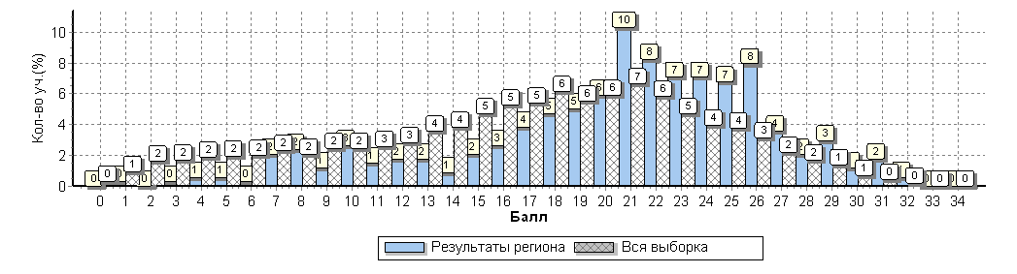

Общая гистограмма первичных балловпоказывает количество учащихся (в процентах), справившихся с тем или иным заданием.
Например, по русскому языку никто из учащихся по РБ и РФ не получил максимальный балл – 34.

Статистика по отметкам
Оцениваемые задания №№: 1;2;3;4;5;6;7;8;9;10;11;12;13;14;15;16;17;18;19;20;21;22
Максимальный первичный балл: 34
Регион |  |  |  |  |  |  |  | Кол-во уч. | Распределение групп баллов в %
 |  |  |  |  |  |  |  |  | 2 | 3 | 4 | 5
Вся выборка |  |  |  |  |  |  |  | 6483 | 17.3 | 42.2 | 30.7 | 9.7
 | Республика Башкортостан |  |  |  |  |  |  | 339 | 7.7 | 26.8 | 45.4 | 20.1
Общая гистограмма отметок
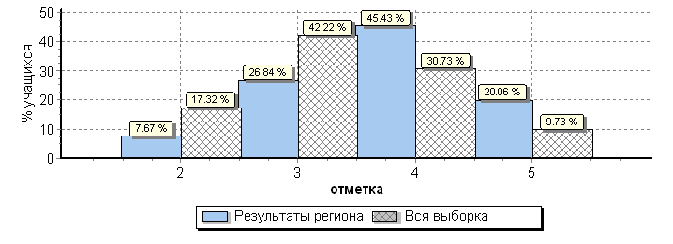
Распределение отметок по вариантам
 |  | Отметка
Вариант |  | 2 | 3 | 4 | 5 | Кол-во уч.
1 |  | 2 | 22 | 35 | 20 | 79
2 |  | 5 | 28 | 35 | 15 | 83
3 |  | 12 | 20 | 36 | 17 | 85
4 |  | 7 | 21 | 48 | 16 | 92
Комплект |  | 26 | 91 | 154 | 68 | 339

Справились с работой, т.е. количество отметок «5», «4», «3» от общего количества обучающихся выполнивших работу, составляет по республике 89% обучающихся.Следует отметить, что это на 2,8% выше общероссийского показателя (по РФ – 86,2%).В то же время, не справились с работой по технологии и получили неудовлетворительную оценку по республике - 11%, что ниже общероссийского показателяна 2,8%(по РФ – 13,8%).
Таким образом, более 59,3% пятиклассников показали низкий уровень подготовки, из них 11% не справились с работой, и только 40,7% (третья и четвертая группы) продемонстрировали хорошие знания и умения по технологии.
Качество знаний составило 40,7%, успеваемость89,4%.
Статистика по отметкам по ОО
Оцениваемые задания №№: 1;2;3;4;5;6;7;8;9;10;11;12;13;14;15;16;17;18;19;20;21;22
Максимальный первичный балл: 34
ОО |  |  |  | Кол-во уч. | Распределение групп баллов в %
 |  |  |  |  | 2 | 3 | 4 | 5
Вся выборка |  |  |  | 6483 | 17.3 | 42.2 | 30.7 | 9.7
 | Республика Башкортостан |  |  | 339 | 7.7 | 26.8 | 45.4 | 20.1
 |  | Региональное подчинение |  | 339 | 7.7 | 26.8 | 45.4 | 20.1
 |  |  | Государственное автономное профессиональное образовательное учреждение "Бирский медико-фармацевтический колледж" | 29 | 0 | 10.3 | 55.2 | 34.5
 |  |  | Государственное автономное профессиональное образовательное учреждение "Уфимский медицинский  колледж" | 57 | 3.5 | 19.3 | 49.1 | 28.1
 |  |  | Государственное автономное профессиональное образовательное учреждение Республики Башкортостан "Белорецкий медицинский колледж""" | 13 | 0 | 7.7 | 69.2 | 23.1
 |  |  | Государственное автономное профессиональное образовательное учреждение Салаватский колледж образования и профессиональных технологий | 15 | 0 | 33.3 | 60 | 6.7
 |  |  | Государственное автономное профессиональное образовательное учреждение Стерлитамакский многопрофильный профессиональный колледж | 14 | 0 | 0 | 35.7 | 64.3
 |  |  | Государственное автономное профессиональное образовательное учреждение Туймазинский индустриальный колледж | 15 | 46.7 | 40 | 13.3 | 0
 |  |  | Государственное бюджетное профессиональное образовательное учреждение Белорецкий металлургический колледж | 24 | 4.2 | 20.8 | 45.8 | 29.2
 |  |  | Государственное бюджетное профессиональное образовательное учреждение Кумертауский педагогический колледж | 12 | 8.3 | 25 | 41.7 | 25
 |  |  | Государственное бюджетное профессиональное образовательное учреждение Кушнаренковский многопрофильный профессиональный колледж | 12 | 16.7 | 66.7 | 16.7 | 0
 |  |  | Государственное бюджетное профессиональное образовательное учреждение Месягутовский педагогический колледж | 19 | 0 | 42.1 | 47.4 | 10.5
 |  |  | Государственное бюджетное профессиональное образовательное учреждение Октябрьский коммунально-строительный колледж | 6 | 0 | 16.7 | 66.7 | 16.7
 |  |  | государственное бюджетное профессиональное образовательное учреждение Октябрьский многопрофильный профессиональный колледж | 9 | 0 | 22.2 | 44.4 | 33.3
 |  |  | государственное бюджетное профессиональное образовательное учреждение Сибайский колледж строительства и сервиса | 12 | 75 | 8.3 | 16.7 | 0

Самое высокое качество знаний по учебной дисциплине«Русский язык» показали:ГБПОУ Белебеевский гуманитарно-технический колледж – 100%,ГБПОУ Стерлитамакский многопрофильный профессиональныйколледж - 100%, ГАПОУ "Белорецкий медицинский колледж" – 92,3%, ГБПОУ "Бирский медико-фармацевтический колледж – 89,7%, ГБПОУ Стерлитамакский политехнический колледж –85%,ГБПОУОктябрьский коммунально-строительный колледж – 83,4%,ГБПОУ Стерлитамакский филиал ФГБОУ ВО "Башкирский государственный университет» – 83,3%.
Самый низкий результат показали обучающие ГБПОУ Сибайский колледж строительства и сервиса – 75% обучающихся не смогли пройти диагностические задания.

Результаты выполнения диагностических работ по математике
По республике диагностическую работу по математике выполнили 344 обучающихся (по России –6451).
На рисунке2 показаны результаты распределений первичных баллов по математике.

Рисунок 2
Распределение первичных баллов
Оцениваемые задания №№: 1;2;3;4;5;6;7;8;9;10;11;12;13;14;15
Максимальный первичный балл: 17
Общая гистограмма первичных баллов
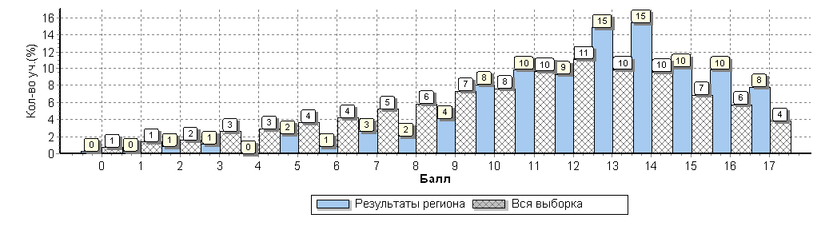
Распределение первичных баллов по вариантам
Вариант | 0 | 1 | 2 | 3 | 5 | 6 | 7 | 8 | 9 | 10 | 11 | 12 | 13 | 14 | 15 | 16 | 17 | Кол-во уч.
1 |  |  | 1 | 1 | 2 |  | 2 | 2 | 2 | 9 | 10 | 6 | 9 | 16 | 9 | 7 | 4 | 80
2 |  |  | 1 |  | 2 |  | 3 | 2 | 4 | 5 | 3 | 7 | 11 | 13 | 14 | 8 | 10 | 83
3 |  | 1 |  | 2 | 1 | 1 | 4 | 2 | 4 | 6 | 10 | 11 | 15 | 14 | 4 | 12 | 3 | 90
4 | 1 |  | 1 | 1 | 3 | 2 |  | 1 | 4 | 8 | 11 | 8 | 16 | 10 | 8 | 7 | 10 | 91
Комплект | 1 | 1 | 3 | 4 | 8 | 3 | 9 | 7 | 14 | 28 | 34 | 32 | 51 | 53 | 35 | 34 | 27 | 344

Общая гистограмма первичных балловпоказывает количество учащихся (в процентах), справившихся с тем или иным заданием.
Например, по математике8% учащихся по РБ получили максимальный балл – 17, по РФ только 4%.

Статистика по отметкам
Оцениваемые задания №№: 1;2;3;4;5;6;7;8;9;10;11;12;13;14;15
Максимальный первичный балл: 17
Регион |  |  |  |  |  |  |  | Кол-во уч. | Распределение групп баллов в %
 |  |  |  |  |  |  |  |  | 2 | 3 | 4 | 5
Вся выборка |  |  |  |  |  |  |  | 6451 | 17.1 | 18.5 | 38.4 | 26.1
 | Республика Башкортостан |  |  |  |  |  |  | 344 | 5.8 | 8.7 | 42.2 | 43.3
Общая гистограмма отметок
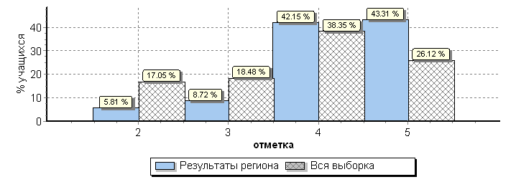
Распределение отметок по вариантам
 |  | Отметка
Вариант |  | 2 | 3 | 4 | 5 | Кол-во уч.
1 |  | 4 | 6 | 34 | 36 | 80
2 |  | 3 | 9 | 26 | 45 | 83
3 |  | 5 | 10 | 42 | 33 | 90
4 |  | 8 | 5 | 43 | 35 | 91
Комплект |  | 20 | 30 | 145 | 149 | 344

Справились с работой, т.е. количество отметок «5», «4», «3» от общего количества обучающихся выполнивших работу, составляет по республике 94,2% обучающихся.Следует отметить, что это на 11,2% выше общероссийского показателя (по РФ – 83%).В то же время, не справились с работой по математике и получили неудовлетворительную оценку по республике –5,8%, что ниже общероссийского показателяна11,3%(по РФ – 17,1%).
Таким образом, 14,5% обучающихся показали низкий уровень подготовки, из них 5,8% не справились с работой, и только 85,5% (третья и четвертая группы) продемонстрировали хорошие знания и умения по математике.
Качество знаний составило 85,5%, успеваемость94,2%.

Статистика по отметкам по ОО
Оцениваемые задания №№: 1;2;3;4;5;6;7;8;9;10;11;12;13;14;15
Максимальный первичный балл: 17
ОО |  |  |  |  |  | Кол-во уч. |  | Распределение групп баллов в %
 |  |  |  |  |  |  |  | 2 |  | 3 |  | 4 |  | 5
Вся выборка |  |  |  |  |  | 6451 |  | 17.1 |  | 18.5 |  | 38.4 |  | 26.1
 |  | Республика Башкортостан |  |  |  | 344 |  | 5.8 |  | 8.7 |  | 42.2 |  | 43.3
 |  |  | СПО Республика Башкортостан |  |  | 344 |  | 5.8 |  | 8.7 |  | 42.2 |  | 43.3
 |  |  |  | Государственное автономное профессиональное образовательное учреждение "Бирский медико-фармацевтический колледж" |  | 30 |  | 0 |  | 0 |  | 13.3 |  | 86.7
 |  |  |  | Государственное автономное профессиональное образовательное учреждение "Уфимский медицинский  колледж" |  | 57 |  | 1.8 |  | 8.8 |  | 31.6 |  | 57.9
 |  |  |  | Государственное автономное профессиональное образовательное учреждение Республики Башкортостан "Белорецкий медицинский колледж""" |  | 12 |  | 16.7 |  | 25 |  | 50 |  | 8.3
 |  |  |  | Государственное автономное профессиональное образовательное учреждение Салаватский колледж образования и профессиональных технологий |  | 14 |  | 7.1 |  | 21.4 |  | 64.3 |  | 7.1
 |  |  |  | Государственное автономное профессиональное образовательное учреждение Стерлитамакский многопрофильный профессиональный колледж |  | 16 |  | 0 |  | 18.8 |  | 43.8 |  | 37.5
 |  |  |  | Государственное автономное профессиональное образовательное учреждение Туймазинский индустриальный колледж |  | 15 |  | 20 |  | 26.7 |  | 26.7 |  | 26.7
 |  |  |  | Государственное бюджетное профессиональное образовательное учреждение Белорецкий металлургический колледж |  | 24 |  | 0 |  | 0 |  | 41.7 |  | 58.3
 |  |  |  | Государственное бюджетное профессиональное образовательное учреждение Кумертауский педагогический колледж |  | 12 |  | 0 |  | 0 |  | 83.3 |  | 16.7
 |  |  |  | Государственное бюджетное профессиональное образовательное учреждение Кушнаренковский многопрофильный профессиональный колледж |  | 11 |  | 45.5 |  | 27.3 |  | 9.1 |  | 18.2
 |  |  |  | Государственное бюджетное профессиональное образовательное учреждение Месягутовский педагогический колледж |  | 17 |  | 29.4 |  | 11.8 |  | 35.3 |  | 23.5
 |  |  |  | Государственное бюджетное профессиональное образовательное учреждение Октябрьский коммунально-строительный колледж |  | 6 |  | 0 |  | 0 |  | 66.7 |  | 33.3
 |  |  |  | государственное бюджетное профессиональное образовательное учреждение Октябрьский многопрофильный профессиональный колледж |  | 9 |  | 0 |  | 0 |  | 0 |  | 100
 |  |  |  | государственное бюджетное профессиональное образовательное учреждение Сибайский колледж строительства и сервиса |  | 12 |  | 0 |  | 8.3 |  | 83.3 |  | 8.3
 |  |  |  | Государственное бюджетное профессиональное образовательное учреждение Сибайский многопрофильный профессиональный колледж |  | 15 |  | 0 |  | 0 |  | 46.7 |  | 53.3
 |  |  |  |  | Государственное бюджетное профессиональное образовательное учреждение Стерлитамакский политехнический колледж |  | 22 |  | 0 |  | 0 |  | 40.9 |  | 59.1
 |  |  |  |  | государственное бюджетное профессиональное образовательное учреждение Уфимский многопрофильный профессиональный колледж |  | 29 |  | 0 |  | 0 |  | 75.9 |  | 24.1
 |  |  |  |  | государственное бюджетное профессиональное образовательное учреждение Уфимский политехнический колледж |  | 11 |  | 27.3 |  | 18.2 |  | 27.3 |  | 27.3
 |  |  |  |  | Федеральное государственное бюджетное образовательное учреждение высшего образования «Башкирский государственный педагогический университет им. М. Акмуллы» |  | 13 |  | 0 |  | 15.4 |  | 53.8 |  | 30.8
 |  |  |  |  | Стерлитамакский филиал ФГБОУ ВО "Башкирский государственный университет» |  | 5 |  | 0 |  | 0 |  | 80 |  | 20
 |  |  |  |  | АНО ПО "Юридический колледж"" (г. Уфа)" |  | 5 |  | 0 |  | 0 |  | 20 |  | 80
 |  |  |  |  | ГБПОУ Мелеузовский многопрофильный профессиональный колледж |  | 4 |  | 0 |  | 0 |  | 25 |  | 75
 |  |  |  |  | ГБПОУ Белебеевский гуманитарно-технический колледж |  | 5 |  | 0 |  | 40 |  | 40 |  | 20

Самое высокое качество знаний по учебной дисциплине «Математика» показали обучающиеся: ГБПОУ Мелеузовский многопрофильный профессиональный колледж -100%, АНО ПО "Юридический колледж"" (г. Уфа)" – 100%, ГБПОУ Стерлитамакский филиал ФГБОУ ВО "Башкирский государственный университет» - 100%, ГБПОУУфимский многопрофильный профессиональный колледж – 100%, ГБПОУ Стерлитамакский политехнический колледж – 100%, ГБПОУ Сибайский многопрофильный профессиональный колледж – 100%, ГБПОУОктябрьский многопрофильный профессиональный колледж – 100%, ГБПОУОктябрьский коммунально-строительный колледж – 100%, ГБПОУБелорецкий металлургический колледж – 100%, ГБПОУ Кумертауский педагогический колледж -100%, ГБПОУ "Бирский медико-фармацевтический колледж" – 100%.
Самый низкий результат показали обучающие ГБПОУ Кушнаренковский многопрофильный профессиональный колледж – 45,5% обучающихся не смогли пройти диагностические задания.

Результаты выполнения диагностических работ по истории

По республике диагностическую работу по истории выполнили 322 обучающихся (по России –6367).
На рисунке3 показаны результаты распределений первичных баллов по истории.
Рисунок 3
 | Распределение первичных баллов
Оцениваемые задания №№: 1;2;3;4;5;6;7;8;9;10;11;12;13
Максимальный первичный балл: 21
Общая гистограмма первичных баллов
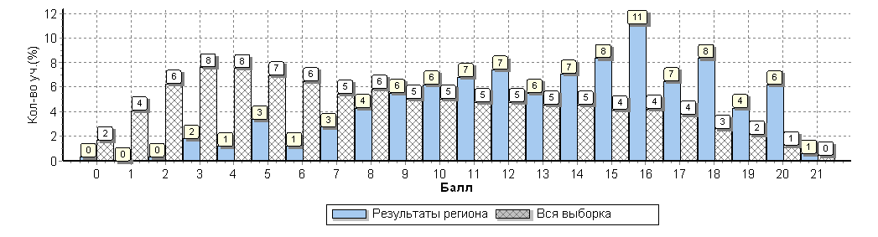
Распределение первичных баллов по вариантам
Вариант |  | 0 | 2 | 3 | 4 | 5 | 6 | 7 | 8 | 9 | 10 | 11 | 12 | 13 | 14 | 15 | 16 | 17 | 18 | 19 | 20 | 21 | Кол-во уч.
1 |  |  |  | 2 |  | 3 | 1 | 1 | 3 | 5 | 3 | 5 | 5 | 9 | 9 | 5 | 6 | 5 | 4 | 4 | 5 | 1 | 76
2 |  |  | 1 | 1 | 2 | 3 | 1 | 1 | 1 | 6 | 4 | 5 | 4 | 3 | 2 | 7 | 12 | 10 | 8 | 3 | 5 |  | 79
3 |  | 1 |  | 2 | 1 | 3 |  | 5 | 6 | 3 | 8 | 3 | 10 | 4 | 4 | 7 | 7 | 3 | 8 | 1 | 2 | 1 | 79
4 |  |  |  | 1 | 1 | 2 | 2 | 2 | 4 | 4 | 5 | 9 | 5 | 2 | 8 | 8 | 11 | 3 | 7 | 6 | 8 |  | 88
Комплект |  | 1 | 1 | 6 | 4 | 11 | 4 | 9 | 14 | 18 | 20 | 22 | 24 | 18 | 23 | 27 | 36 | 21 | 27 | 14 | 20 | 2 | 322

Общая гистограмма первичных баллов показывает количество учащихся (в процентах), справившихся с тем или иным заданием.
Например, по истории1% учащихся по РБ получили максимальный балл – 17, по РФ максимальный балл никтоне получил.

Статистика по отметкам
Оцениваемые задания №№: 1;2;3;4;5;6;7;8;9;10;11;12;13
Максимальный первичный балл: 21
Регион |  |  |  |  |  |  |  | Кол-во уч. | Распределение групп баллов в %
 |  |  |  |  |  |  |  |  | 2 | 3 | 4 | 5
Вся выборка |  |  |  |  |  |  |  | 6367 | 40.8 | 31.2 | 21.5 | 6.5
 | Республика Башкортостан |  |  |  |  |  |  | 322 | 8.4 | 33.2 | 38.8 | 19.6
Общая гистограмма отметок
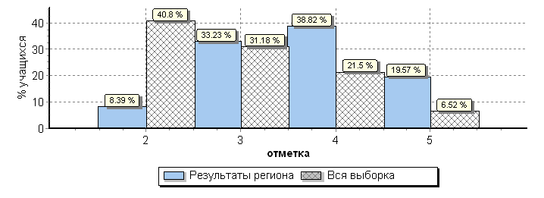
Распределение отметок по вариантам
 |  | Отметка
Вариант |  | 2 | 3 | 4 | 5 | Кол-во уч.
1 |  | 6 | 22 | 34 | 14 | 76
2 |  | 8 | 21 | 34 | 16 | 79
3 |  | 7 | 35 | 25 | 12 | 79
4 |  | 6 | 29 | 32 | 21 | 88
Комплект |  | 27 | 107 | 125 | 63 | 322

Справились с работой, т.е. количество отметок «5», «4», «3» от общего количества обучающихся выполнивших работу, составляет по республике 91,6% обучающихся.Следует отметить, что это на 32,4% выше общероссийского показателя (по РФ – 59,2%).В то же время, не справились с работой по истории и получили неудовлетворительную оценку по республике –8,4%, что ниже общероссийского показателяна32,4%(по РФ – 40,8%).
Таким образом, 41,6% обучающихся показали низкий уровень подготовки, из них 8,4% не справились с работой, и только 58,4% (третья и четвертая группы) продемонстрировали хорошие знания и умения по истории.
Качество знаний составило 58,4%, успеваемость91,6%.

Статистика по отметкам по ОО
Оцениваемые задания №№: 1;2;3;4;5;6;7;8;9;10;11;12;13
Максимальный первичный балл: 21
ОО |  |  |  | Кол-во уч. | Распределение групп баллов в %
 |  |  |  |  | 2 | 3 | 4 | 5
Вся выборка |  |  |  | 6367 | 40.8 | 31.2 | 21.5 | 6.5
 | Республика Башкортостан |  |  | 322 | 8.4 | 33.2 | 38.8 | 19.6
 |  | Региональное подчинение |  | 322 | 8.4 | 33.2 | 38.8 | 19.6
 |  |  | Государственное автономное профессиональное образовательное учреждение "Бирский медико-фармацевтический колледж" | 30 | 0 | 3.3 | 63.3 | 33.3
 |  |  | Государственное автономное профессиональное образовательное учреждение "Уфимский медицинский  колледж" | 52 | 3.8 | 36.5 | 32.7 | 26.9
 |  |  | Государственное автономное профессиональное образовательное учреждение Республики Башкортостан "Белорецкий медицинский колледж""" | 12 | 8.3 | 16.7 | 66.7 | 8.3
 |  |  | Государственное автономное профессиональное образовательное учреждение Салаватский колледж образования и профессиональных технологий | 15 | 0 | 0 | 53.3 | 46.7
 |  |  | Государственное автономное профессиональное образовательное учреждение Стерлитамакский многопрофильный профессиональный колледж | 16 | 0 | 0 | 50 | 50
 |  |  | Государственное автономное профессиональное образовательное учреждение Туймазинский индустриальный колледж | 15 | 40 | 33.3 | 13.3 | 13.3
 |  |  | Государственное бюджетное профессиональное образовательное учреждение Белорецкий металлургический колледж | 22 | 0 | 13.6 | 59.1 | 27.3
 |  |  | Государственное бюджетное профессиональное образовательное учреждение Кумертауский педагогический колледж | 12 | 0 | 25 | 58.3 | 16.7
 |  |  | Государственное бюджетное профессиональное образовательное учреждение Кушнаренковский многопрофильный профессиональный колледж | 11 | 45.5 | 27.3 | 18.2 | 9.1
 |  |  | Государственное бюджетное профессиональное образовательное учреждение Месягутовский педагогический колледж | 17 | 0 | 41.2 | 41.2 | 17.6
 |  |  | Государственное бюджетное профессиональное образовательное учреждение Октябрьский коммунально-строительный колледж | 6 | 0 | 16.7 | 66.7 | 16.7
 |  |  | государственное бюджетное профессиональное образовательное учреждение Октябрьский многопрофильный профессиональный колледж | 8 | 0 | 50 | 25 | 25
 |  |  | государственное бюджетное профессиональное образовательное учреждение Сибайский колледж строительства и сервиса | 12 | 0 | 66.7 | 25 | 8.3
 |  |  | Государственное бюджетное профессиональное образовательное учреждение Сибайский многопрофильный профессиональный колледж | 10 | 40 | 30 | 30 | 0

Самое высокое качество знаний по учебной дисциплине «История» показали обучающиеся: ГБПОУ Сибайский колледж строительства и сервиса – 100%, ГБПОУ Стерлитамакский многопрофильный профессиональный колледж – 93,7%, Стерлитамакский политехнический колледж – 86,4%.
Самый низкий результат показали обучающие ГБПОУ Кушнаренковский многопрофильный профессиональный колледж – 45,5% обучающихся не смогли пройти диагностические задания, ГАПОУ Туймазинский индустриальный колледж – 40% обучающихся не смогли пройти диагностические задания, ГБПОУ Сибайский многопрофильный профессиональный колледж – 40% обучающихся не смогли пройти диагностические задания.

Результаты выполнения диагностических работ по биологии
По республике диагностическую работу по биологии выполнили 327 обучающихся (по России –6336).
На рисунке4 показаны результаты распределений первичных баллов по биологии.
Рисунок 4
Распределение первичных баллов
Оцениваемые задания №№: 1;2;3;4;5;6;7;8;9;10;11;12;13;14;15;16;17;18;19;20;21;22
Максимальный первичный балл: 32
Общая гистограмма первичных баллов
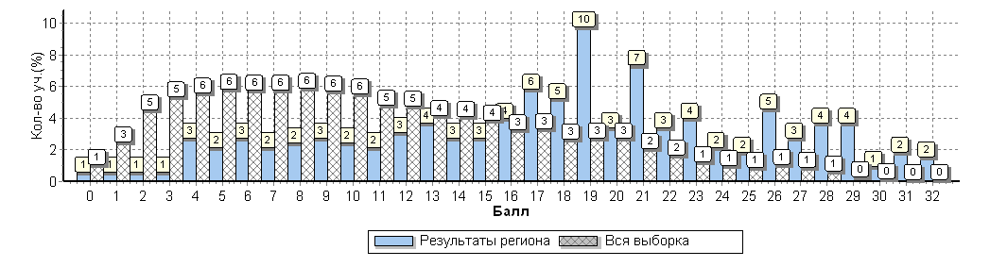
Распределение первичных баллов по вариантам
Вариант | 0 | 1 | 2 | 3 | 4 | 5 | 6 | 7 | 8 | 9 | 10 | 11 | 12 | 13 | 14 | 15 | 16 | 17 | 18 | 19 | 20 | 21 | 22 | 23 | 24 | 25 | 26 | 27 | 28 | 29 | 30 | 31 | 32 | Кол-во уч.
1 |  | 2 | 1 | 2 | 1 | 1 | 2 | 4 | 3 | 2 | 2 | 2 | 5 | 1 | 6 | 1 | 1 | 3 | 3 | 7 | 4 | 7 | 2 | 4 | 2 | 2 | 4 | 2 | 3 | 4 | 1 | 1 | 2 | 87
2 | 1 |  |  |  | 3 | 3 | 2 | 1 |  | 2 | 2 | 1 | 1 | 6 | 1 | 3 | 6 | 7 | 5 | 6 | 1 | 6 | 3 | 3 | 1 | 3 | 6 | 2 | 2 | 1 | 1 | 4 | 1 | 84
3 | 1 |  | 1 |  | 4 | 3 | 5 | 1 | 3 | 2 | 2 | 2 | 3 | 1 | 1 | 3 | 2 | 3 | 7 | 10 | 3 | 4 | 3 | 3 | 2 |  | 1 | 2 | 2 | 4 |  |  | 1 | 79
4 |  |  |  |  | 1 |  |  | 1 | 2 | 3 | 2 | 2 | 1 | 4 | 1 | 2 | 4 | 6 | 2 | 9 | 3 | 7 | 3 | 3 | 2 | 1 | 4 | 3 | 5 | 3 | 1 | 1 | 1 | 77
Комплект | 2 | 2 | 2 | 2 | 9 | 7 | 9 | 7 | 8 | 9 | 8 | 7 | 10 | 12 | 9 | 9 | 13 | 19 | 17 | 32 | 11 | 24 | 11 | 13 | 7 | 6 | 15 | 9 | 12 | 12 | 3 | 6 | 5 | 327

Общая гистограмма первичных баллов показывает количество учащихся (в процентах), справившихся с тем или иным заданием.
Например, по биологии 2% обучающихся по РБ получили максимальный балл – 32, по РФ никто не получил максимальный балл.

Статистика по отметкам
Оцениваемые задания №№: 1;2;3;4;5;6;7;8;9;10;11;12;13;14;15;16;17;18;19;20;21;22
Максимальный первичный балл: 32
Регион |  |  |  |  |  |  |  | Кол-во уч. | Распределение групп баллов в %
 |  |  |  |  |  |  |  |  | 2 | 3 | 4 | 5
Вся выборка |  |  |  |  |  |  |  | 6336 | 53.4 | 28.2 | 14.2 | 4.2
 | Республика Башкортостан |  |  |  |  |  |  | 327 | 19.9 | 24.2 | 35.2 | 20.8
Общая гистограмма отметок
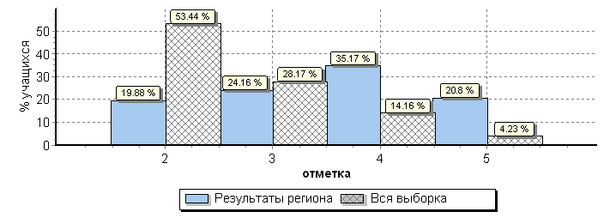
Распределение отметок по вариантам
 |  | Отметка
Вариант |  | 2 | 3 | 4 | 5 | Кол-во уч.
1 |  | 20 | 19 | 29 | 19 | 87
2 |  | 14 | 25 | 25 | 20 | 84
3 |  | 22 | 15 | 32 | 10 | 79
4 |  | 9 | 20 | 29 | 19 | 77
Комплект |  | 65 | 79 | 115 | 68 | 327

На гистограмме представлена шкала перевода первичных баллов в отметки по пятибалльной шкале, а также процент участников, находящихся на каждом из уровней подготовки.
Исходя из данных диаграммы, мы можем сказать, что справились с работой по республике 80,2% обучающихся, т.е. количество отметок «5», «4», «3» от общего количества обучающихся выполнивших работу.Следует отметить, что это на 33,6% выше общероссийского показателя (по РФ – 46,6%).В то же время, не справились с работой по биологии и получили неудовлетворительную оценку по республике –19,9%, что ниже общероссийского показателяна33,5% (по РФ – 53,4%).
Таким образом, 44,1% обучающихся по РБ показали низкий уровень подготовки, из них 19,9% не справились с работой, и только 56% (третья и четвертая группы) продемонстрировали хорошие знания и умения по биологии.
Качество знаний составило 56,0%, успеваемость80,2%.

 | Статистика по отметкам по ОО
Оцениваемые задания №№: 1;2;3;4;5;6;7;8;9;10;11;12;13;14;15;16;17;18;19;20;21;22
Максимальный первичный балл: 32
 | ОО |  |  |  | Кол-во уч. |  | Распределение групп баллов в %
 |  |  |  |  |  |  | 2 |  | 3 |  | 4 |  | 5
 | Вся выборка |  |  |  | 6336 |  | 53.4 |  | 28.2 |  | 14.2 |  | 4.2
 |  | Республика Башкортостан |  |  | 327 |  | 19.9 |  | 24.2 |  | 35.2 |  | 20.8
 |  |  | Региональное подчинение |  | 327 |  | 19.9 |  | 24.2 |  | 35.2 |  | 20.8
 |  |  |  | Государственное автономное профессиональное образовательное учреждение "Бирский медико-фармацевтический колледж" | 30 |  | 0 |  | 0 |  | 10 |  | 90
 |  |  |  | Государственное автономное профессиональное образовательное учреждение "Уфимский медицинский  колледж" | 53 |  | 7.5 |  | 13.2 |  | 32.1 |  | 47.2
 |  |  |  | Государственное автономное профессиональное образовательное учреждение Республики Башкортостан "Белорецкий медицинский колледж""" | 12 |  | 8.3 |  | 50 |  | 41.7 |  | 0
 |  |  |  | Государственное автономное профессиональное образовательное учреждение Салаватский колледж образования и профессиональных технологий | 15 |  | 13.3 |  | 40 |  | 40 |  | 6.7
 |  |  |  | Государственное автономное профессиональное образовательное учреждение Стерлитамакский многопрофильный профессиональный колледж | 16 |  | 0 |  | 6.2 |  | 87.5 |  | 6.2
 |  |  |  | Государственное автономное профессиональное образовательное учреждение Туймазинский индустриальный колледж | 15 |  | 26.7 |  | 46.7 |  | 26.7 |  | 0
 |  |  |  | Государственное бюджетное профессиональное образовательное учреждение Белорецкий металлургический колледж | 23 |  | 65.2 |  | 21.7 |  | 13 |  | 0
 |  |  |  | Государственное бюджетное профессиональное образовательное учреждение Кумертауский педагогический колледж | 12 |  | 8.3 |  | 66.7 |  | 25 |  | 0
 |  |  |  | Государственное бюджетное профессиональное образовательное учреждение Кушнаренковский многопрофильный профессиональный колледж | 11 |  | 0 |  | 63.6 |  | 27.3 |  | 9.1
 |  |  |  | Государственное бюджетное профессиональное образовательное учреждение Месягутовский педагогический колледж | 18 |  | 5.6 |  | 16.7 |  | 55.6 |  | 22.2
 |  |  |  | Государственное бюджетное профессиональное образовательное учреждение Октябрьский коммунально-строительный колледж | 6 |  | 0 |  | 66.7 |  | 33.3 |  | 0
 |  |  |  | Государственное бюджетное профессиональное образовательное учреждение Октябрьский многопрофильный профессиональный колледж | 8 |  | 0 |  | 37.5 |  | 62.5 |  | 0
 |  |  |  | Государственное бюджетное профессиональное образовательное учреждение Сибайский колледж строительства и сервиса | 11 |  | 0 |  | 0 |  | 72.7 |  | 27.3
 |  |  |  | Государственное бюджетное профессиональное образовательное учреждение Сибайский многопрофильный профессиональный колледж | 10 |  | 80 |  | 20 |  | 0 |  | 0
 |  |  |  | Государственное бюджетное профессиональное образовательное учреждение Стерлитамакский политехнический колледж |  | 22 |  | 0 |  | 13.6 |  | 59.1 |  | 27.3
 |  |  |  | государственное бюджетное профессиональное образовательное учреждение Уфимский многопрофильный профессиональный колледж |  | 27 |  | 81.5 |  | 18.5 |  | 0 |  | 0
 |  |  |  | государственное бюджетное профессиональное образовательное учреждение Уфимский политехнический колледж |  | 12 |  | 16.7 |  | 41.7 |  | 41.7 |  | 0
 |  |  |  | Федеральное государственное бюджетное образовательное учреждение высшего образования «Башкирский государственный педагогический университет им. М. Акмуллы» |  | 13 |  | 0 |  | 23.1 |  | 76.9 |  | 0
 |  |  |  | Стерлитамакский филиал ФГБОУ ВО "Башкирский государственный университет |  | 6 |  | 0 |  | 33.3 |  | 66.7 |  | 0
 |  |  |  | АНО ПО "Юридический колледж"" (г. Уфа)" |  | 5 |  | 100 |  | 0 |  | 0 |  | 0
 |  |  |  | ГБПОУ Белебеевский гуманитарно-технический колледж |  | 2 |  | 0 |  | 100 |  | 0 |  | 0

Самое высокое качество знаний по учебной дисциплине «Биология» показали: ГБПОУ Сибайский колледж строительства и сервиса – 100%, ГБПОУ Стерлитамакский многопрофильный профессиональный колледж – 93,7%, Стерлитамакский политехнический колледж – 86,4%.
Самый низкий результат показали обучающие АНО ПО "Юридический колледж" (г. Уфа)" - 100% обучающихся не смогли пройти диагностические задания; ГБПОУ Уфимский многопрофильный профессиональный колледж - 81,5% обучающихся не смогли пройти диагностические задания; ГБПОУ Сибайский многопрофильный профессиональный колледж - 80% обучающихся не смогли пройти диагностические задания; ГБПОУ Белорецкий металлургический колледж - 65,2% обучающихся не смогли пройти диагностические задания.

С учетом полученных результатов исследования могут быть даны следующие рекомендации:
Руководителям средне-профессиональных общеобразовательных организаций:
- рассмотреть результаты исследования на педагогическом совете ОО;
- провести анализ результатов диагностических работ по дисциплинам в сравнении с имеющимися фактическими показателями успеваемости обучающихся по данным дисциплинам;
- по результатам анализа исследования необходимо разработать систему мер по повышению качества обучения в ПОО;
- продолжить работу с обучающимися по организации самопроверки, самоконтроля и самооценки;
- скорректировать содержание текущей контрольной работы с целью мониторинга результативности работы по устранению пробелов в знаниях и умениях на 2019-2020 учебный год для коррекции знаний обучающихся;
- принять к сведению выводы по каждому предмету исследования и выполнить рекомендации, представленные в данной справке;
- устранить выявленные пробелы в знаниях, корректировки образовательных программ и тематических планов, психологической подготовки обучающихся и их родителей к участию в исследовании по другим предметам в последующие годы.
Результаты исследования могут быть использованы муниципальными и региональными органами исполнительной власти, осуществляющими государственное управление в сфере образования, для развития систем образования, для совершенствования методологии и организационно-технологических моделей оценки качества образования, для разработки методических рекомендаций по совершенствованию преподавания учебных дисциплин, для совершенствования программ повышения квалификации преподавателей; профессиональным образовательным организациям – для совершенствования преподавания учебных дисциплин среднего профессионального образования на основе методических рекомендаций, для повышения квалификации преподавателей дисциплин общеобразовательного цикла, для повышения информированности обучающихся и их родителей об уровне общеобразовательной подготовки обучающихся и формирования их индивидуальных образовательных траекторий; родителям и обучающимся – для повышения информированности, развития моделей родительского оценивания, принятия обоснованных решений о выборе образовательной траектории студента.
Таким образом, результаты проведенного анализа показывают на необходимость дифференцированного подхода в процессе обучения: преподавателю предметнику необходимо иметь реальные представления об уровне подготовки каждого обучающегося и ставить перед ним ту цель, которую он может реализовать. Результаты внешней оценки учебных достижений обучающихся профессиональных образовательных организаций требуют корректировки планов методической работы, плана внутриколледжного контроля, что должно положительно сказаться на повышении качества образования в среднем профессиональном образовании.

